AN742 Scheda creata il 27 ottobre 2025
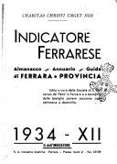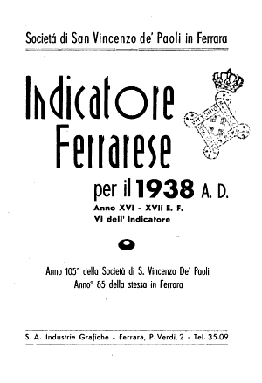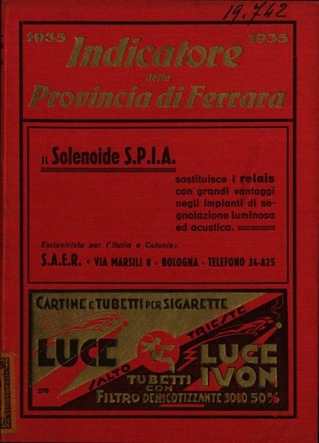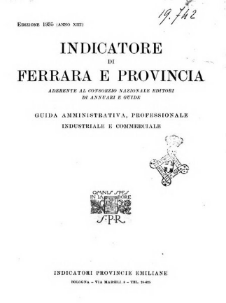
Descrizione storico-bibliografica
*Indicatore generale della Città e provincia di Ferrara : Anno 1903-904. - Ferrara : M. A. Raimondi Edit., 1903 (Tip. Eridano). - 8. p. XVJ, 240, con Tavola. - L. 4. - CUBI 304027. - BNI 1903-6051. - CUB0344230

*Guida-indicatore amministrativo, professionale, industriale e commerciale della Città e provincia di Ferrara : Anni 1912-913. - Ferrara : Tip. Ferrarese, 1912. - 8. p. 143. - L. 2. - CUBI 291652. - BNI 1912-7487. - CUB0332592

*Indicatore generale di Ferrara : con notizie di tutti i comuni della provincia. - Anno 1 (1914-1915). - Bologna : Ghirardini, 1914. – 1 volume ; 24 cm. - FER0172760

L'*indicatore ferrarese : almanacco annuario guida di Ferrara e provincia. - 1933-1939. - Ferrara : Società di San Vincenzo de Paoli in Ferrara, 1933-1939. – 7 volumi : ill. ; 16 cm. - FER0164992

*Indicatore di Ferrara e provincia : guida amministrativa, professionale, industriale e commerciale. – 1935-1936/37. - Bologna : Indicatori provincie emiliane, 1934-1936. – 2 volumi. ((Annuale. – Nel 1936/37 editore: Il resto del Carlino. - BVE0231421; CFI0707408
Titolo della copertina: *Indicatore della Provincia di Ferrara
Copia digitale: 1935
Soggetto: Ferrara <prov.> - Guide – 1903-1937

